푸시서버 레퍼런스 사이트

1. <http://wowan.tistory.com/83>
2. <http://blog.saltfactory.net/216>

2번 블로그와 똑같이 실행했는데 안될 때,

1. 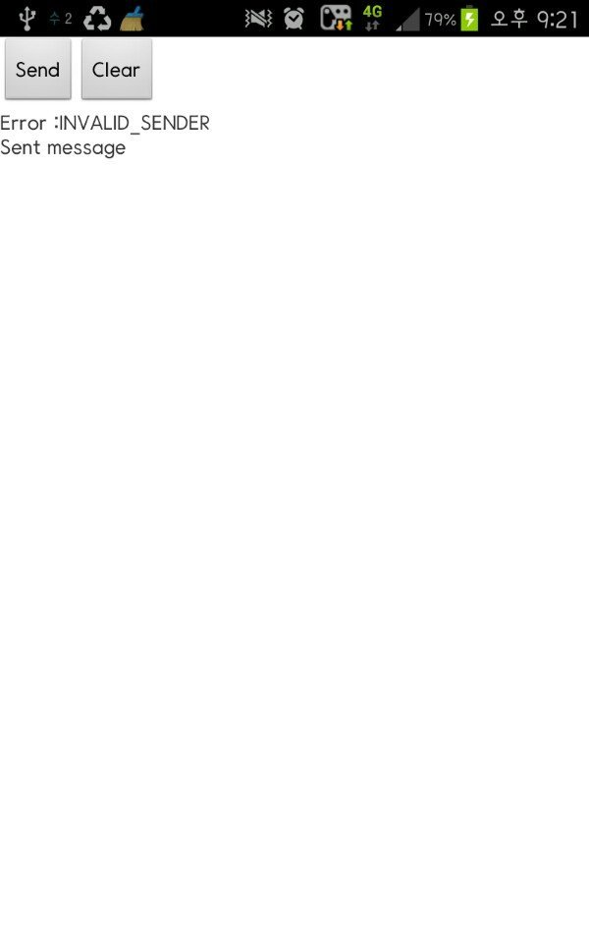  
   위 화면과 같이 나타나면 SENDER_ID가 적절하지 않은 값일 때 이다.  
   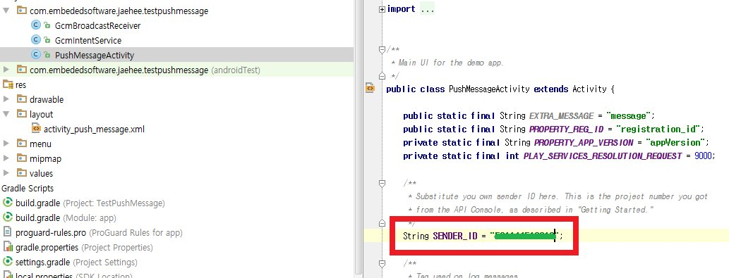  
   PushMessageActivity.java의 SENDER_ID 값에 프로젝트 번호를 넣어야 한다.  
   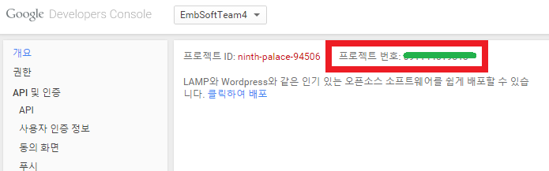
2. app:dexDebug 에러가 나면 라이브러리 중복이니까   
   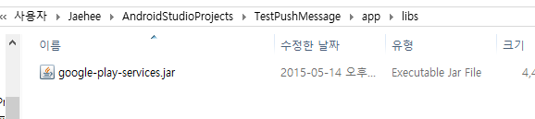  
   위와 같은 프로젝트 내의 경로에 app/libs/google-play-services.jar가 있는지 확인하고   
   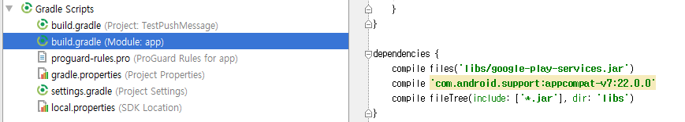  
   build.gradle을 열어서 dependencies { } 안의 내용을 위와 같이 수정한다.  
   그리고 프로젝트 클린하고 Gradle과 프로젝트 싱크 재실행하고 컴파일 한다.